CampusEvent (AEMS)
Workflow Tổng Quan & Theo Từng Actor
Tài liệu mô tả luồng nghiệp vụ của hệ thống quản lý sự kiện sinh viên (AEMS). Tất cả REST endpoint đều có tiền tố /api. Phân quyền theo session (RBAC) qua AuthorizationInterceptor.

Lưu ý quan trọng (đã đối chiếu với code)
- KHÔNG có bước 'mid-verify' trong luồng vận hành thực tế. Luồng check-in chính thức là Google Form QR check-in (CheckinController): sinh viên chỉ check-in một lần (kèm quiz nếu có).
- Tham gia / check-in sự kiện KHÔNG cộng điểm vào User.totalPoints. Check-in chỉ ghi participationScore trên bản ghi Attendance (thống kê mức độ tham gia), không cộng vào điểm tích lũy.
Điểm tích lũy (totalPoints) chỉ phát sinh từ:
Hành động | Điểm | activityType | Nguồn
Đăng nhập bằng email | +2 | EMAIL_LOGIN | AuthService
Đăng nhập bằng Google | +5 | GOOGLE_LOGIN | OAuth2LoginSuccessHandler
Đăng ký tài khoản | +10 | EMAIL_REGISTER / GOOGLE_REGISTER | AuthService
Đăng ký sự kiện | +5 | REGISTER_EVENT | StudentController
Gửi feedback | +8 | FEEDBACK | StudentController

1. Các Actor trong hệ thống
Actor | Vai trò chính
ADMIN | Quản trị hệ thống: users, roles, departments, reports, email logs
MANAGER (Trưởng đơn vị) | Quản lý proposal, event, sinh viên trong đơn vị
DEPARTMENT (Nhân viên đơn vị) | Tạo proposal, quản lý event đã duyệt, QR check-in / quiz / feedback
COMMITTEE (Hội đồng duyệt) | Duyệt / từ chối / yêu cầu chỉnh sửa proposal
STUDENT (Sinh viên) | Đăng ký, check-in, làm quiz, gửi feedback
SYSTEM (Schedulers) | Gửi thư mời, tự đóng sự kiện, đánh vắng

2. Workflow tổng thể (End-to-End)
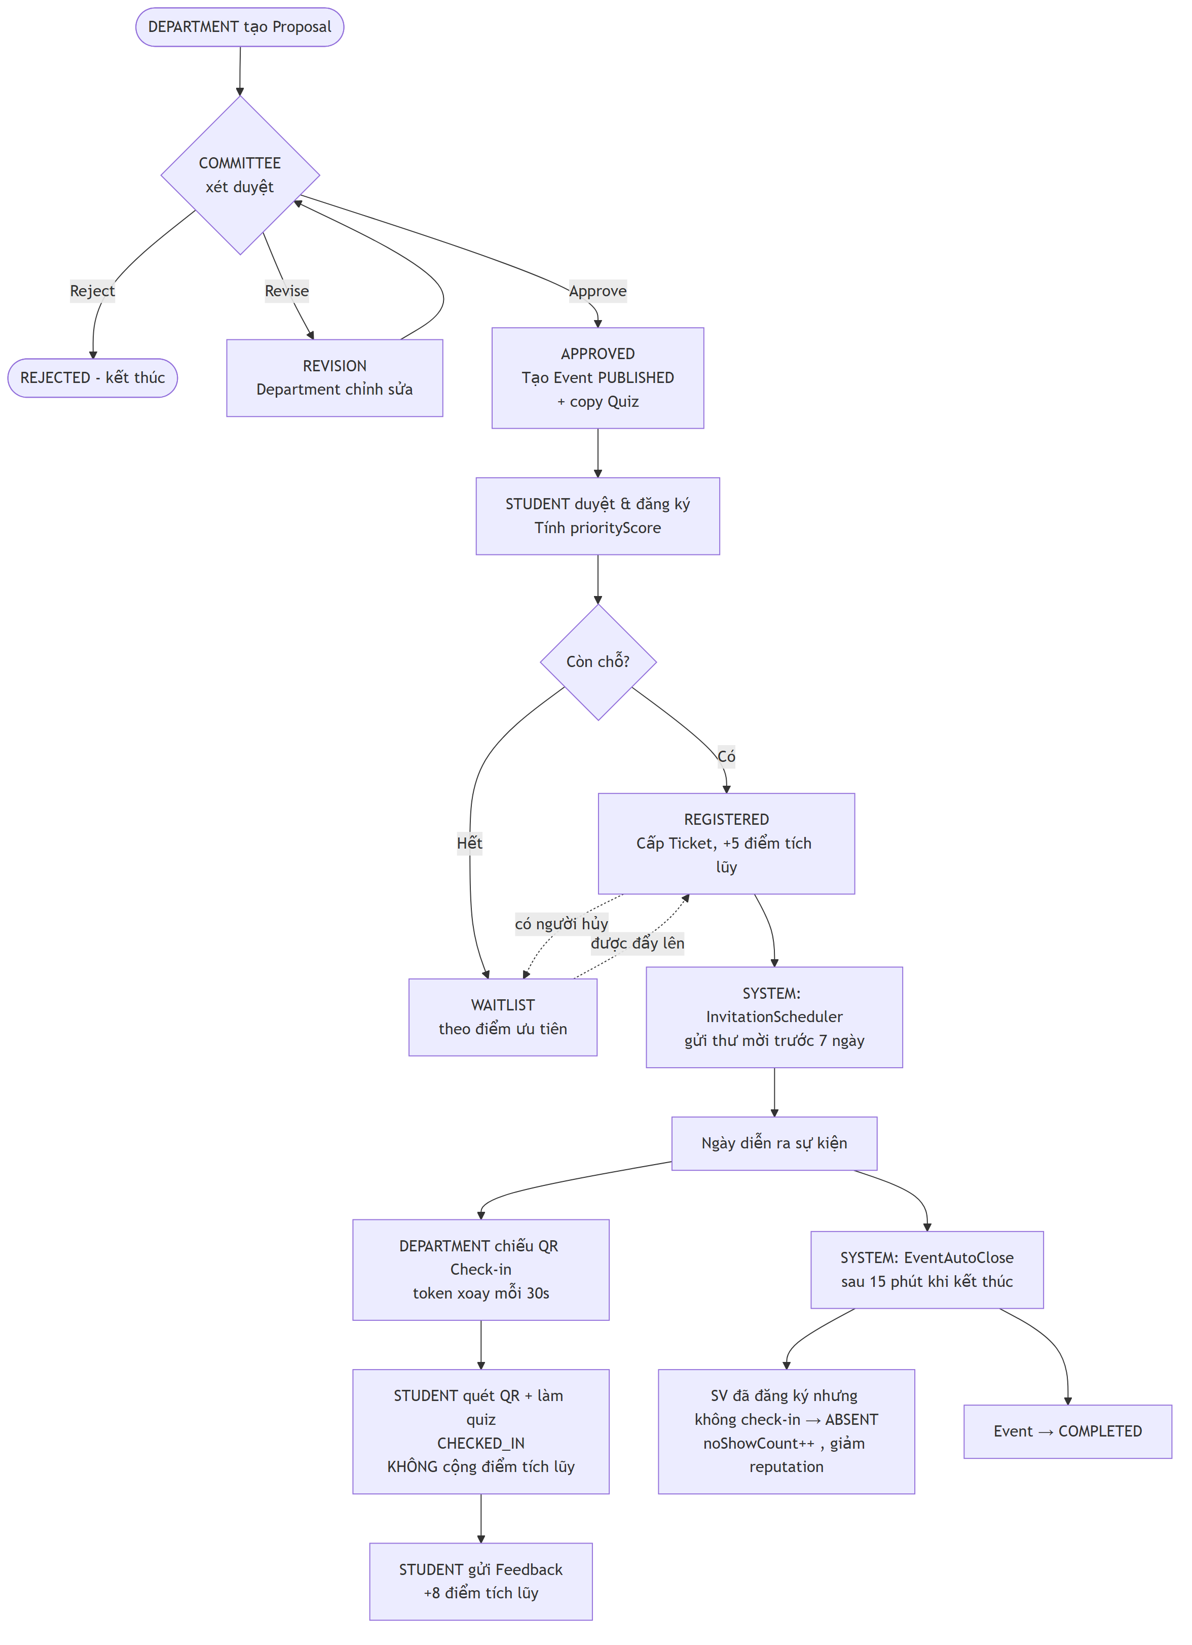

3. Workflow theo từng Actor
Ghi chú: Mỗi sơ đồ dưới đây chỉ mô tả hành động của chính role đó, không lồng ghép thao tác của role khác.

3.1. ADMIN (Quản trị hệ thống)
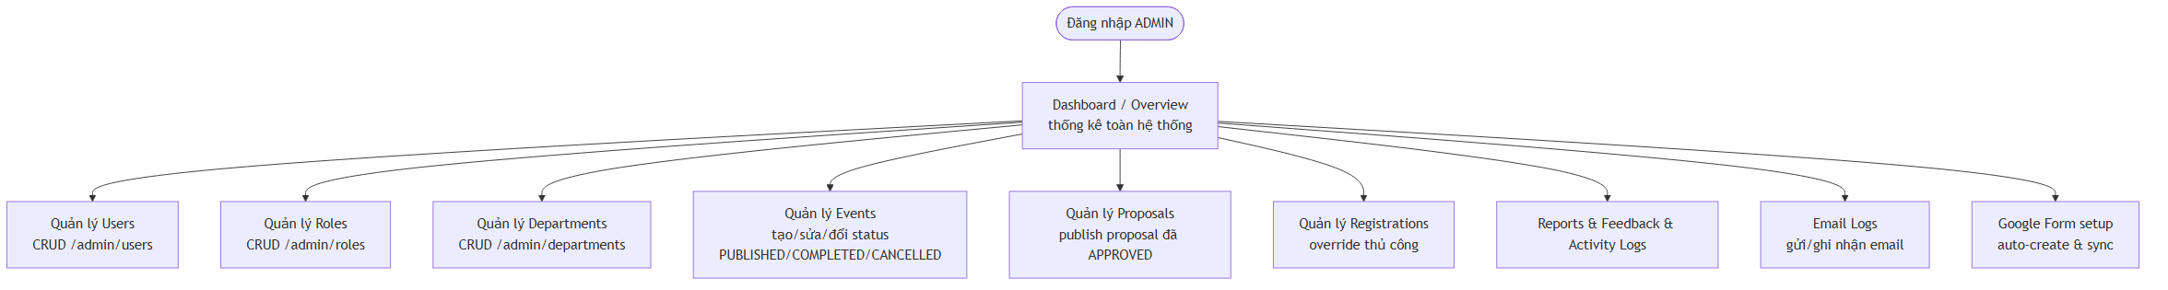
Ghi chú: ADMIN có toàn quyền, bao gồm các route ADMIN-only (/users, /roles, /registrations, /feedback, /reports, ...).

3.2. MANAGER (Trưởng đơn vị)
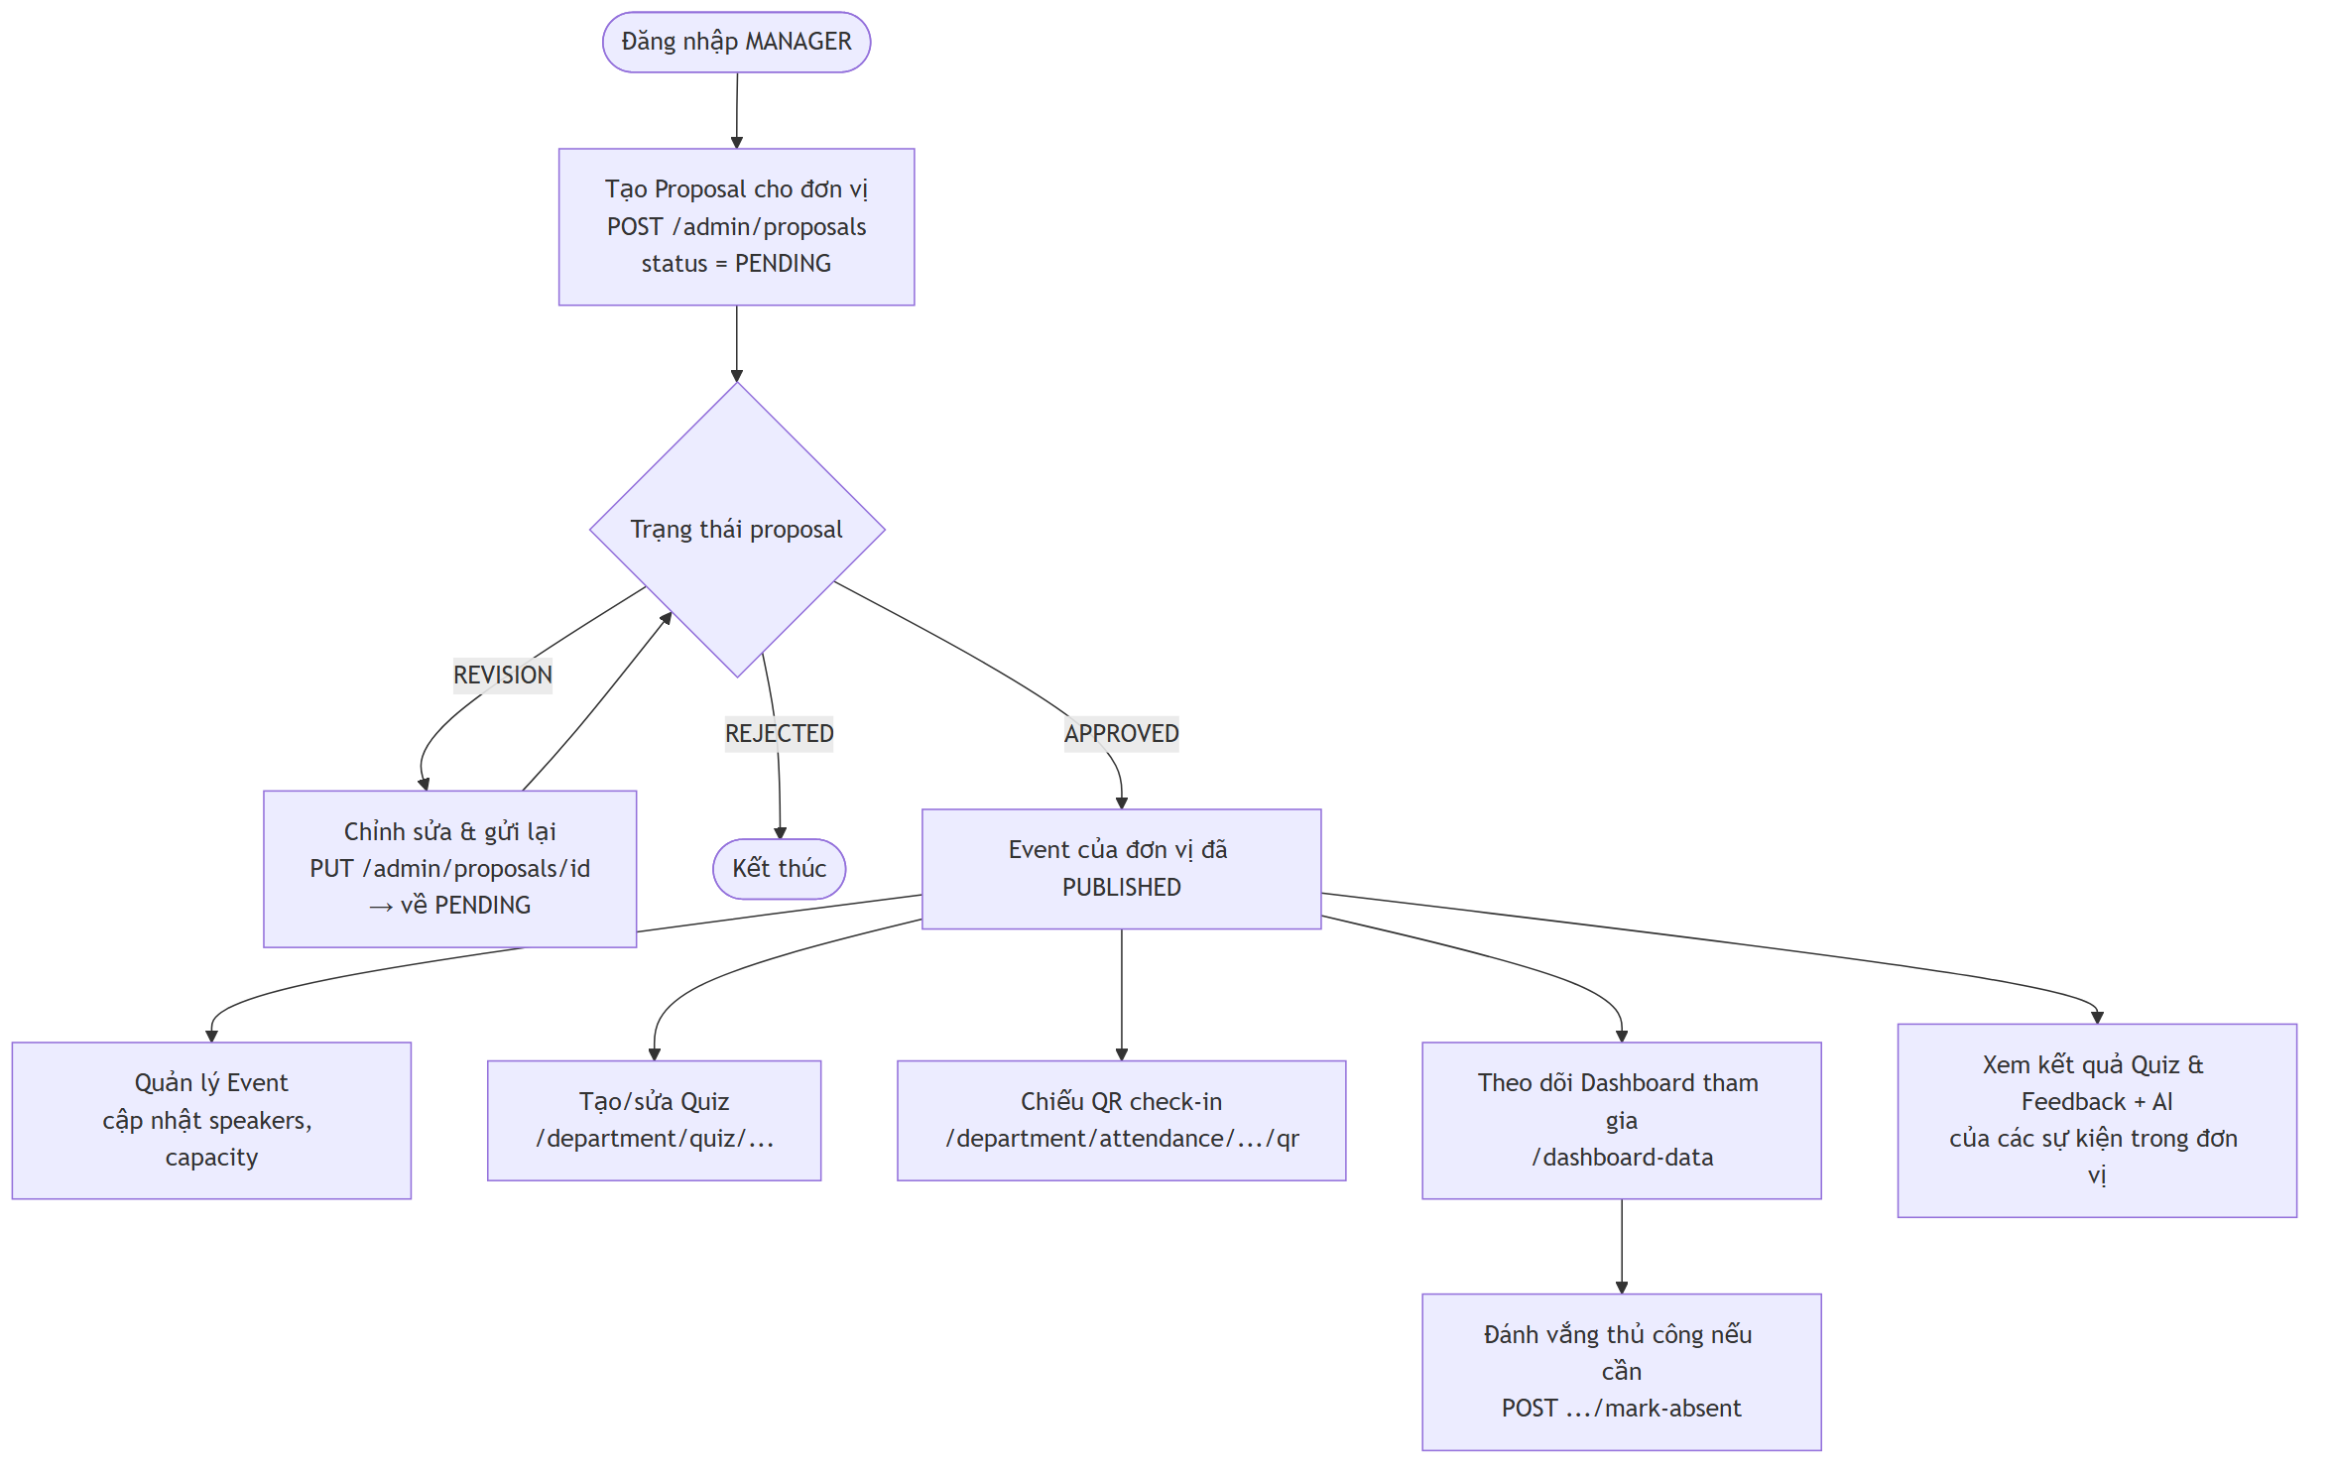
Ghi chú: MANAGER (vị trí HEAD) giám sát toàn bộ proposal/event của đơn vị mình.

3.3. DEPARTMENT (Nhân viên đơn vị)
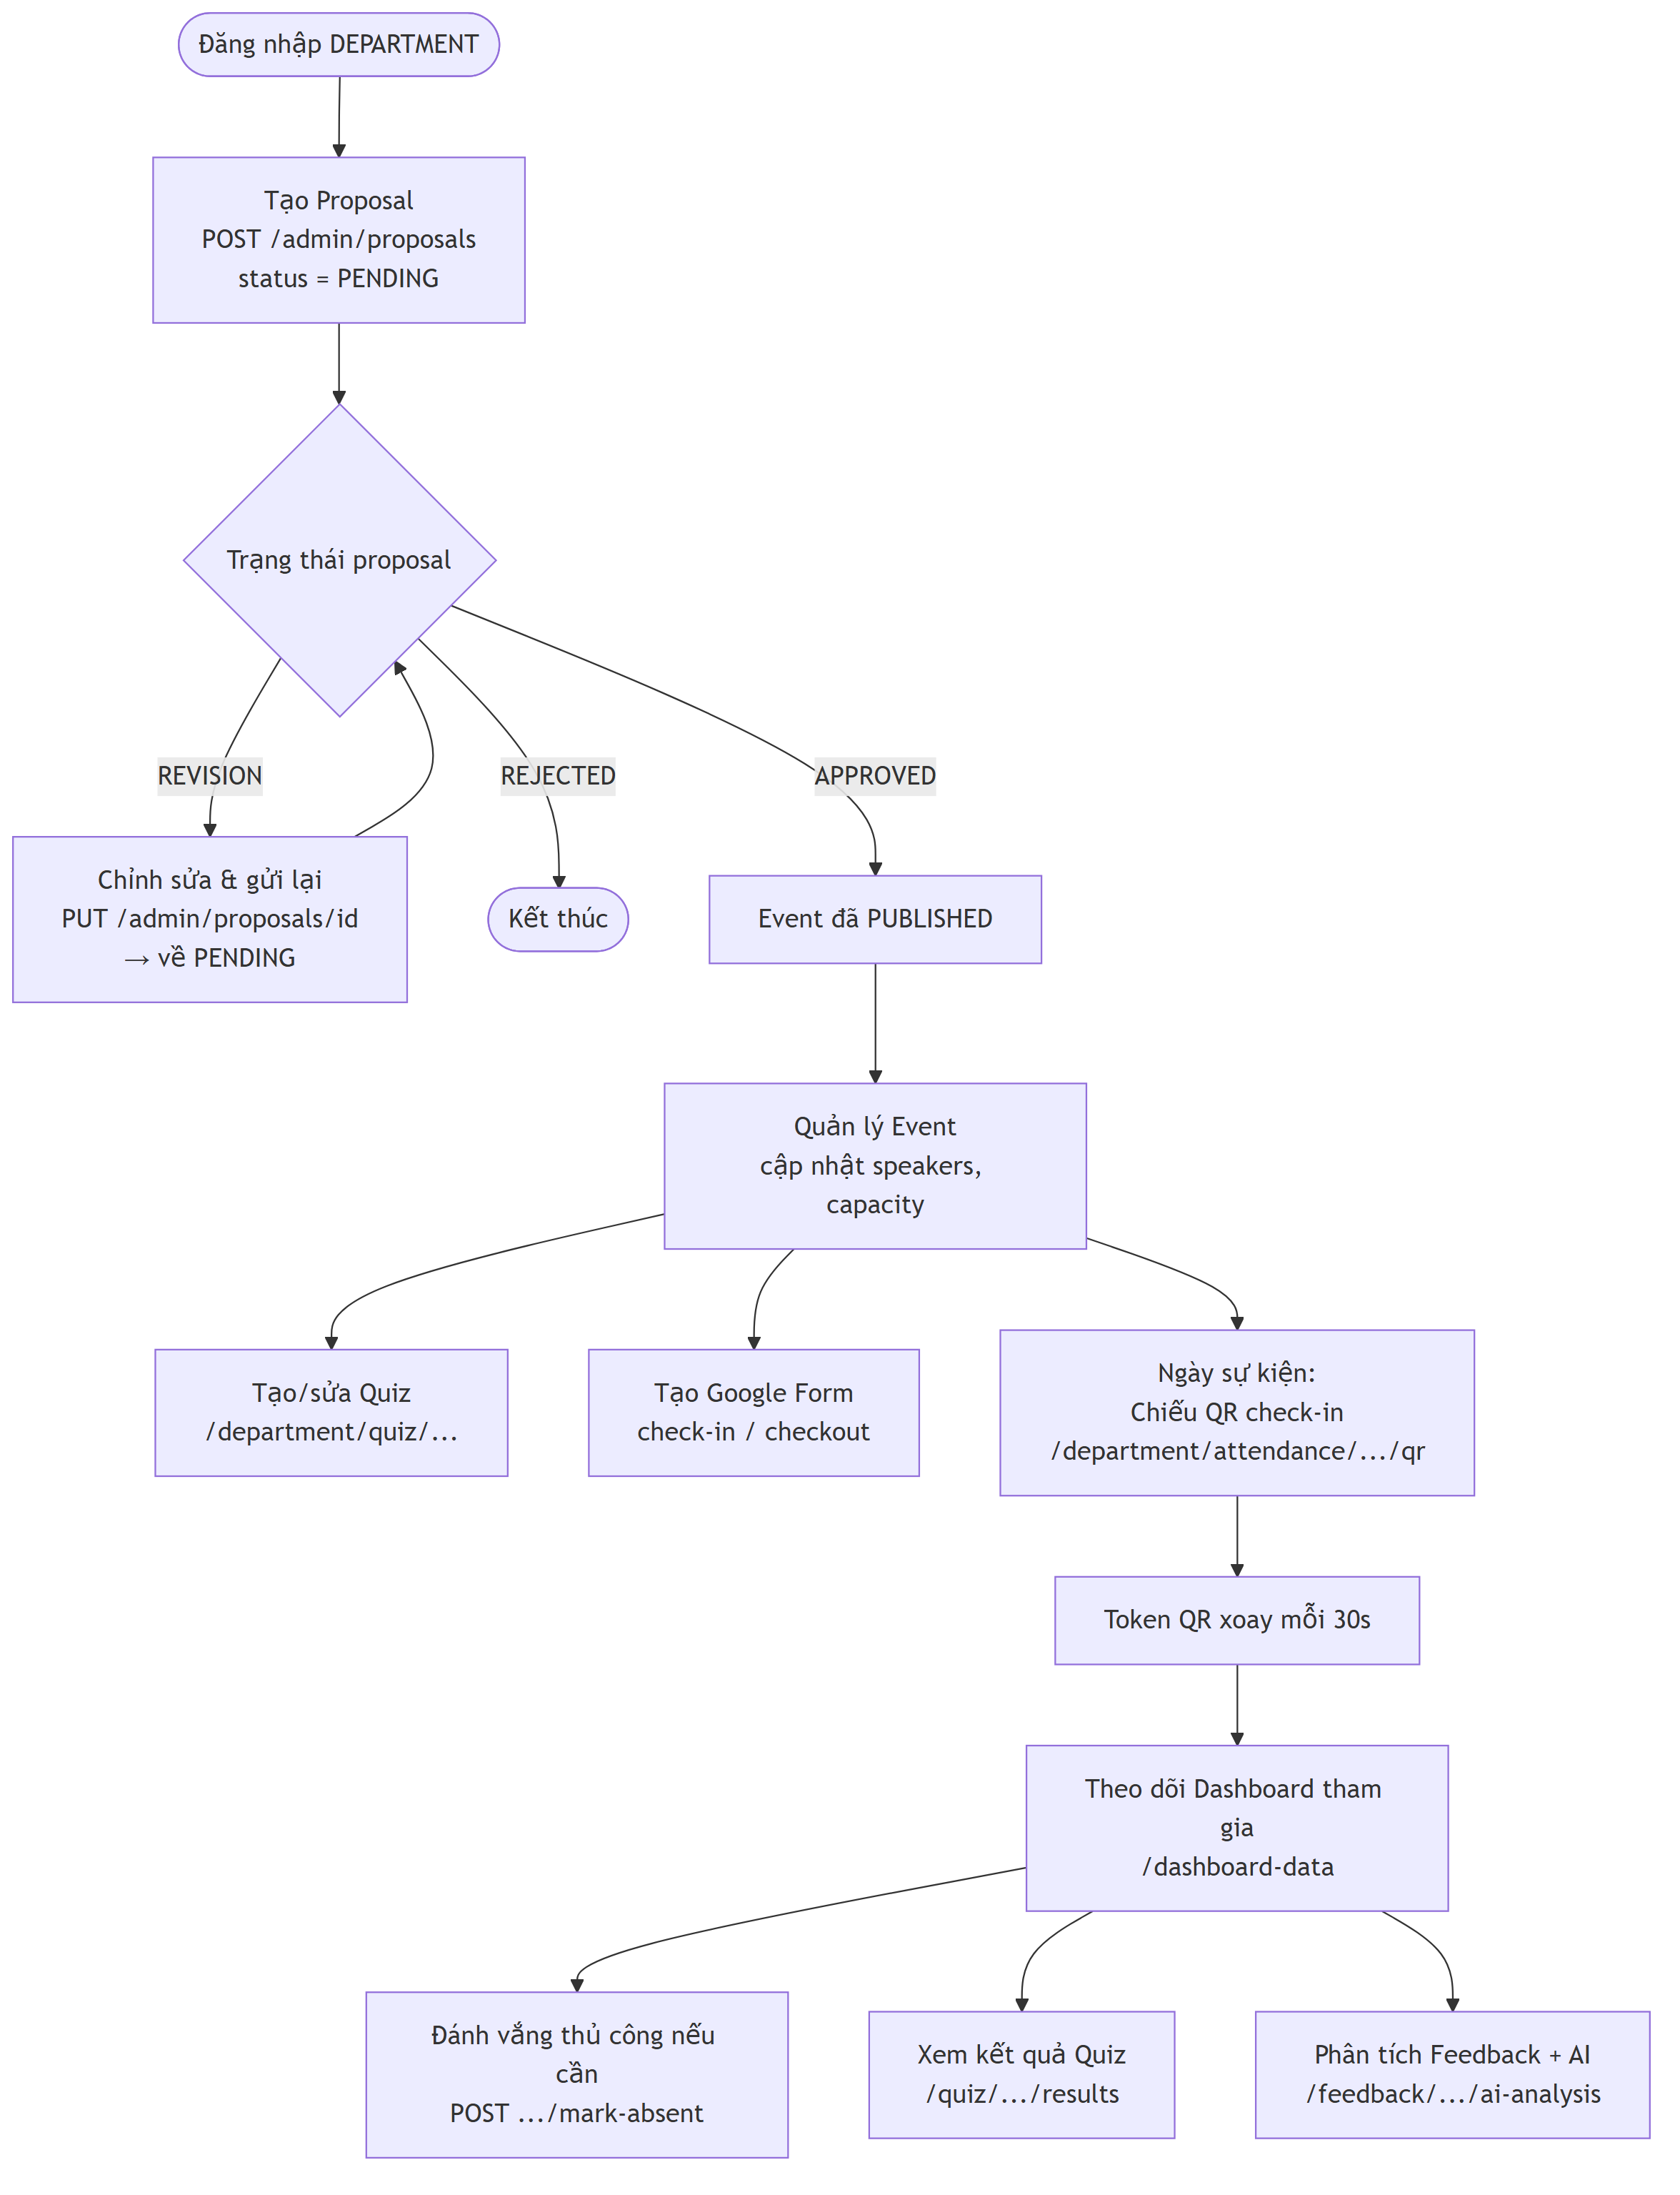

3.4. COMMITTEE (Hội đồng duyệt)
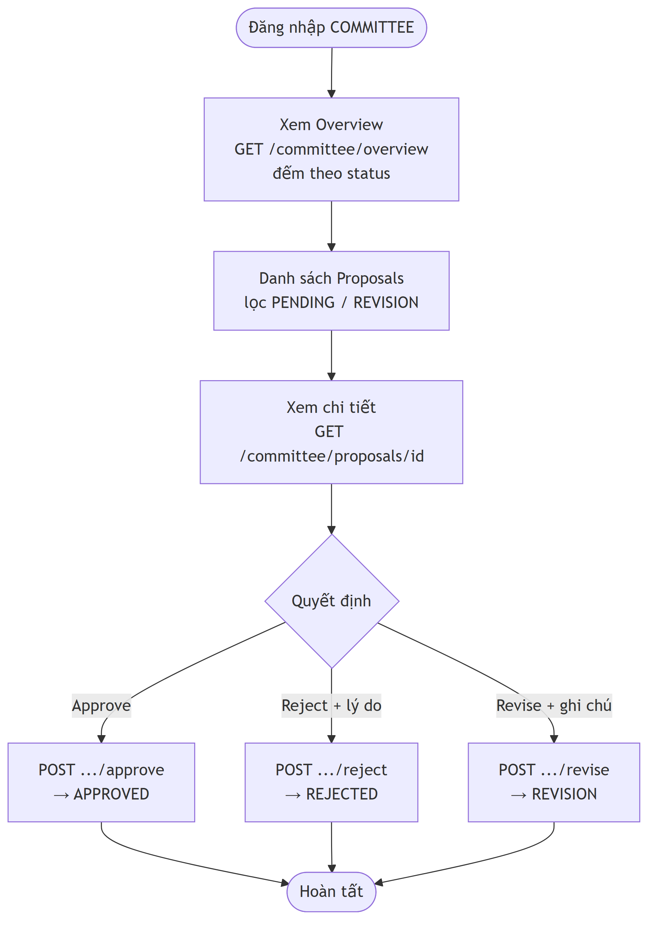
Ghi chú: Committee chỉ thao tác được trên proposal đang ở trạng thái PENDING hoặc REVISION.

3.5. STUDENT (Sinh viên)
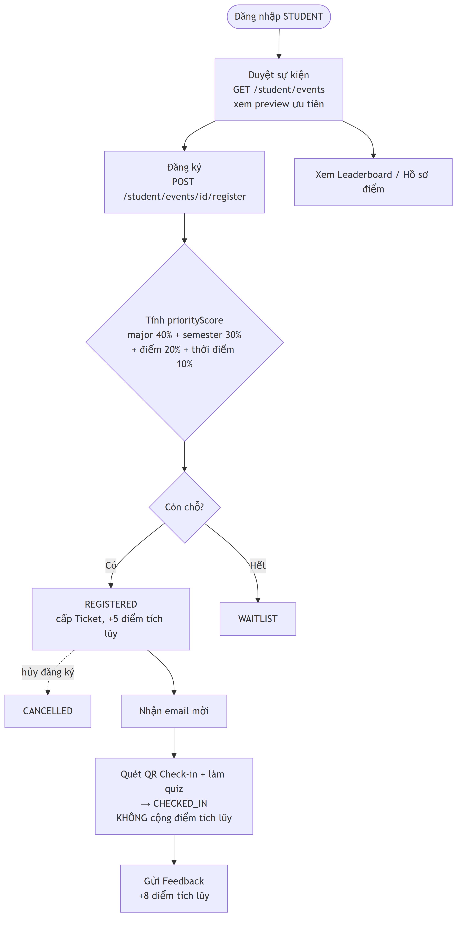

3.6. SYSTEM (Tiến trình tự động — không phải role người dùng)
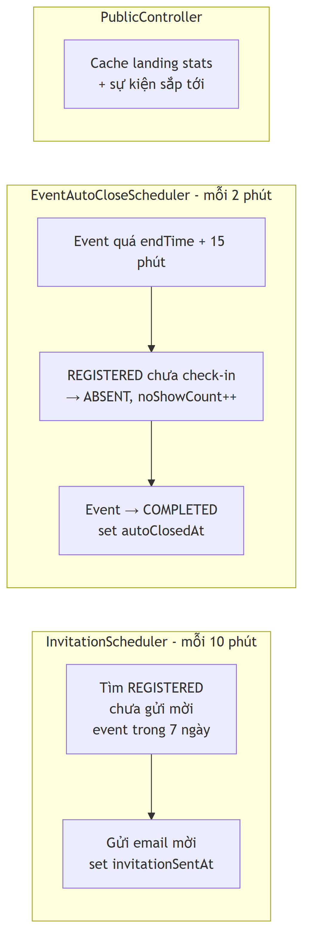

4. Vòng đời các trạng thái (State Lifecycle)
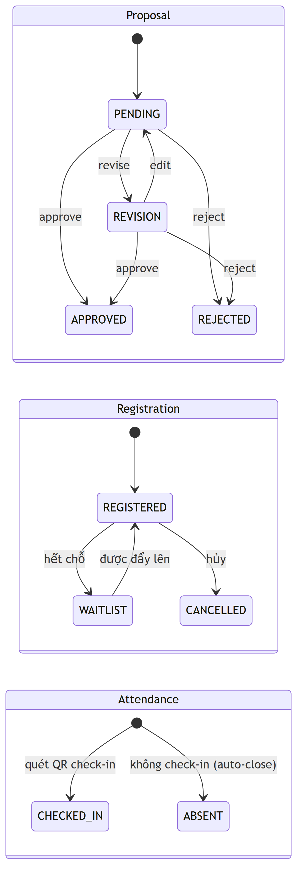
Ghi chú: Trạng thái Attendance trong luồng thực tế chỉ gồm CHECKED_IN (đã check-in) và ABSENT (vắng mặt, do hệ thống tự đánh khi auto-close). Không có bước trung gian mid-verify.

5. Tóm tắt nguồn điểm tích lũy (gamification)
